
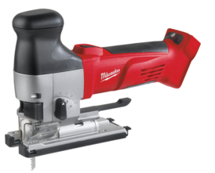



Akku-Stichsäge HD18 JSB/0

Leistungsstarke 18 Volt Stichsäge mit hoher Schnittleistung.
- 4-poliger Motor für höchste Leistung bei kompakter Bauweise
- REDLINKTM Elektronik - Überlastschutz für lange Lebensdauer von Akku, Motor und Getriebe
- Elektronik mit Sanftanlauf und 2-stufiger Hubzahlregelung
- 4-fache Pendelhubeinstellung + Neutralstellung für hohe Schnittleistung und längere Lebensdauer der Sägeblätter
- FIXTEC-Sägeblattschnellwechselsystem für werkzeuglosen Sägeblattwechsel
- Werkzeuglose Verstellung der Bodenplatte für Gehrungsschnitte bis 45°
- Handgriff mit Softgrip-Auflage
- Stabile Aluminiumguss-Bodenplatte mit Stahleinlage und Kunststoff-Gleitsohle
- Robustes Metallgetriebegehäuse für lange Lebensdauer
- Akku-Ladestandsanzeige

Technische Daten

Akku Spannung / Kapazität 18 V /0
Leerlaufhubzahl 0-2050 / 0-2700 min⁻¹
Gehrungsschnitte bis 45°
Sägehub 26 mm
Gewicht mit Akku (4.0 Ah) 2,9 kg

Artikelnummer 4933417845
EAN Code 4002395241590

3 Jahre Garantie und 1 Jahr Vollservice bei Registrierung unter www.milwaukeetool.de!

